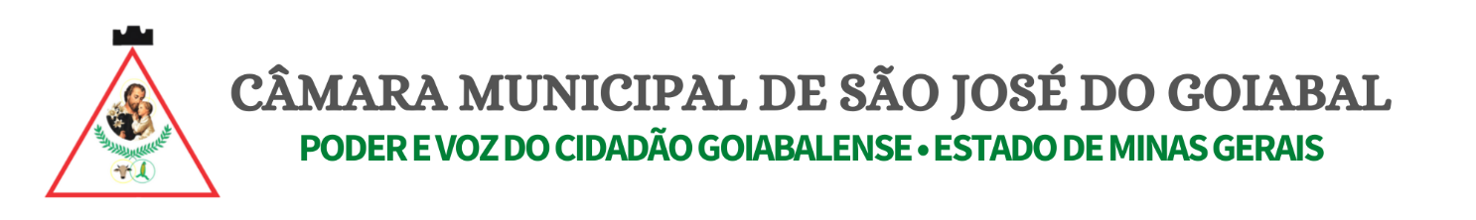

PAUTA DA SESSÃO ORDINÁRIA DA
CÂMARA MUNICIPAL DE SÃO JOSÉ DO GOIABAL – MG
DATA: 15/10/2025

- Pequeno Expediente:

- Leitura da ata anterior

- Justificar a ausência:

Correspondências:

* Convite da Assembleia Templo Arca em João Monlevade.

* Comunicação e Convite – 12ª Corrida de Miguel

- Tribuna: Sargento Márcio Vinícius Rodrigues

II . Ordem do dia:

II – Pequeno Expediente:

- REQUERIMENTOS Nº 021/2025 a 028/2025 – MOÇÃO DE APLAUSOS (APRESENTAÇÃO DE PARECERES DE COMISSÕES e parecer Juridico)

- PROJETO DE RESOLUÇÃO Nº 02/2025 - Concede o Título de Cidadania
Honorária do Município de São José do Goiabal e dá outras providências.

- RESOLUÇÃO Nº 02/2025 - Concede o Título de Cidadania
Honorária do Município de São José do Goiabal e dá outras providências. (APRESENTAÇÃO DE PARECERES DE COMISSÕES e parecer Juridico)

III – Grande Expediente:

- Projeto de lei 06/2025 que “Institui o Programa de Recuperação Fiscal- REFIS, no munícipio de São José do Goiabal, Estado de Minas Gerais e dá outras providências”. (VOTAÇÃO)

- Projeto de lei 09/2025 que “Autoriza a abertura de crédito especial e dá outras providências”. (VOTAÇÃO)

- Projeto de lei 011/2025 que do “Plano Plurianual 2026/2029 (APRESENTAÇÃO)

- Projeto de lei 012/2025 que “Estima a receita e fixa a despesa do município de São José do goiabal, para o Exercício Financeiro de 2026” (APRESENTAÇÃO)

- Projeto de lei 013/2025 que “Abre crédito suplementar e dá outras providências”. (APRESENTAÇÃO)

